Presseinformation

Zwei „red dot design awards“ für Zumtobel
LED-Leuchten Sfera und Discus Evolution ausgezeichnet

Gleich zweimal erhält Zumtobel den „red dot award: product design 2013“: Die LED-Stehleuchte Sfera und das LED-Strahlersystem Discus Evolution überzeugten die Jury mit ihrem herausragenden Produktdesign. Die innovativen Lichtlösungen von Zumtobel stehen für ein erfolgreiches Design, das sich an den Bedürfnissen der Nutzer orientiert. Die Auszeichnung mit den red dot awards spricht für die Gestaltungsqualität und Innovationskraft von Zumtobel.

Dornbirn, März 2013
Sfera mit Swarmcontrol
Mit der LED-Stehleuchte Sfera setzt Zumtobel neue Maßstäbe – vor allem, was Anpassungsfähigkeit und individuelle Lichtqualität betrifft. Doch Sfera überzeugt auch bei der Energieeffizienz. Das ermöglicht die Kombination des adaptiven Lichtmanagements Senscontrol III und der innovativen Swarmcontrol-Technologie, die bei Sfera erstmals zum Einsatz kommt. Dank ihr werden die Leuchten ohne zusätzliche Software zu einem Schwarm konfiguriert, was eine schnelle Anpassung auf veränderte Raumsituationen erlaubt. Neben diesem Alleinstellungsmerkmal zeichnen zwei Funktionen Swarmcontrol aus: die Korridor- und die Anwesenheitsfunktion. Erstere bietet vor allem Sicherheit und Orientierung, denn mittels eines integrierten Bewegungsmelders dimmen die Leuchten nach und nach hoch und begleiten einen so auf dem Weg zum Arbeitsplatz. Die Anwesenheitsfunktion hingegen sichert ideale Lichtverhältnisse von bis zu 500 Lux mittlerer Beleuchtungsstärke am Arbeitsplatz, wobei sich die Lichtmenge jederzeit auf die individuellen Bedürfnisse anpassen lässt.

Discus Evolution – LED-Strahlersystem
Das LED-Strahlersystem Discus Evolution ist das Resultat einer Weiterentwicklung und überzeugt durch die optimale Abstimmung von Lichtquelle und Optik. Die flache Formensprache des Strahlers ist noch moderner und minimalistischer. Das filigrane und zugleich robuste Design des Strahlers stammt vom international bekannten Designstudio Eoos aus Wien und wurde für eine akzentuierende und verkaufsfördernde Warenpräsentation konzipiert. Dabei ist das innovative Wärmemanagement mit passiver Kühlung durch strahlenförmige Lamellen integraler Bestandteil des Design-Konzepts. Verfügbar ist der Discus Evolution mit neutralem schwarzen oder weißen Gehäuse. Er eignet sich sowohl für die Anbringung an Stromschienen als auch zum direkten Einbau. Discus Evolution gewann bereits den iF Gold award 2013.

Der red dot design award
Der „red dot design award“ gilt als einer der international renommiertesten Designwettbewerbe. Die Auszeichnung „red dot“ hat sich international als ein begehrtes Qualitätssiegel etabliert. In diesem Jahr haben sich 1865 Hersteller, Designer und Architekten mit insgesamt 4662 Produkten beworben. Die Auszeichnung wird am 01. Juli 2013 bei der red dot-Gala im Essener Aalto-Theater mit internationalen Gästen aus Design, Wirtschaft, Politik und Medien gefeiert. Die prämierten Produkte sind anschließend in einer vierwöchigen Ausstellung des red dot design museums zu sehen. Mit rund 2000 Ausstellungsstücken auf mehr als 4000 Quadratmetern beherbergt das red dot design museum in Essen die weltweit größte Sammlung zeitgenössischer Design-Produkte.

Bildunterschriften:

(Photo Credits: Zumtobel)

Bild 1: Mit ihrem puristischen Design und hochwertigen Material setzt Sfera Akzente. Das leichte und transparente Erscheinungsbild des Leuchtkopfes unterstreicht die moderne Formensprache.

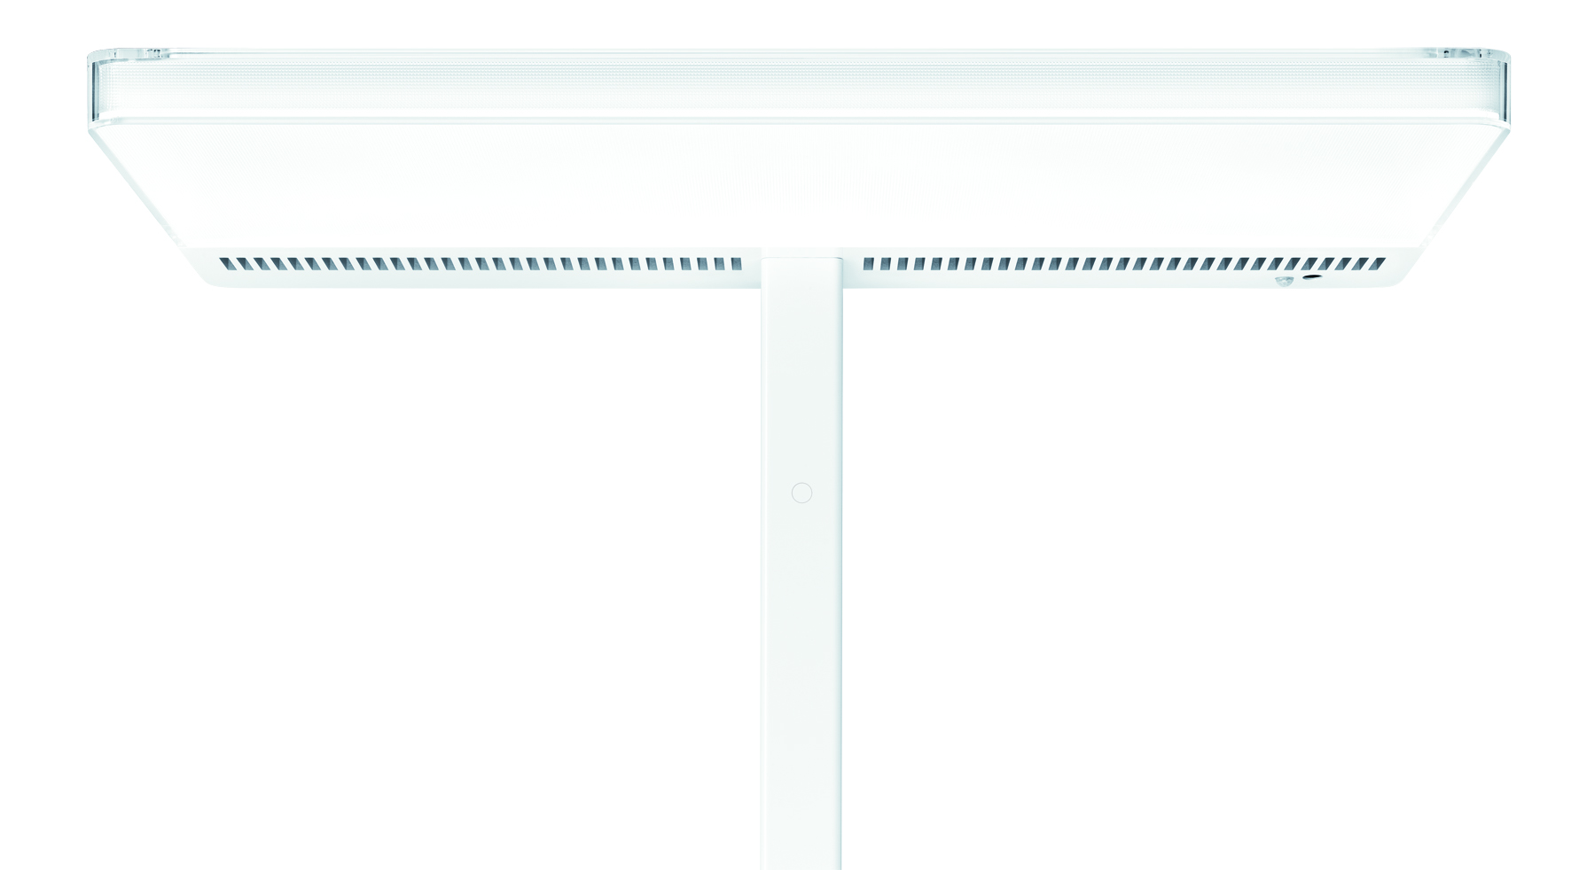

Bild 2: Das LED-Strahlersystem Discus Evolution beeindruckt mit minimalistischem Design und großer Effizienz.

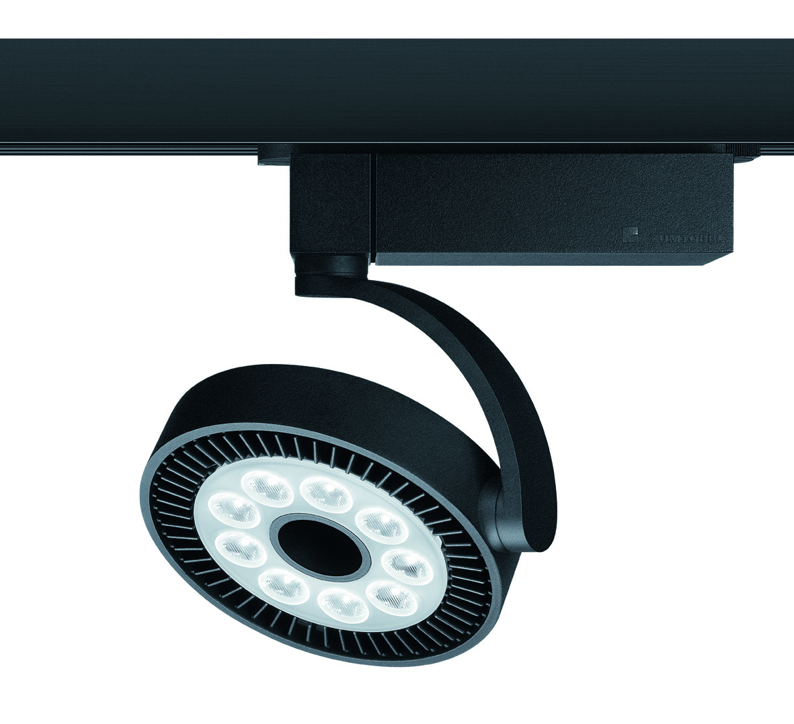
Bild 3: Logo zum “red dot award: product design 2013”

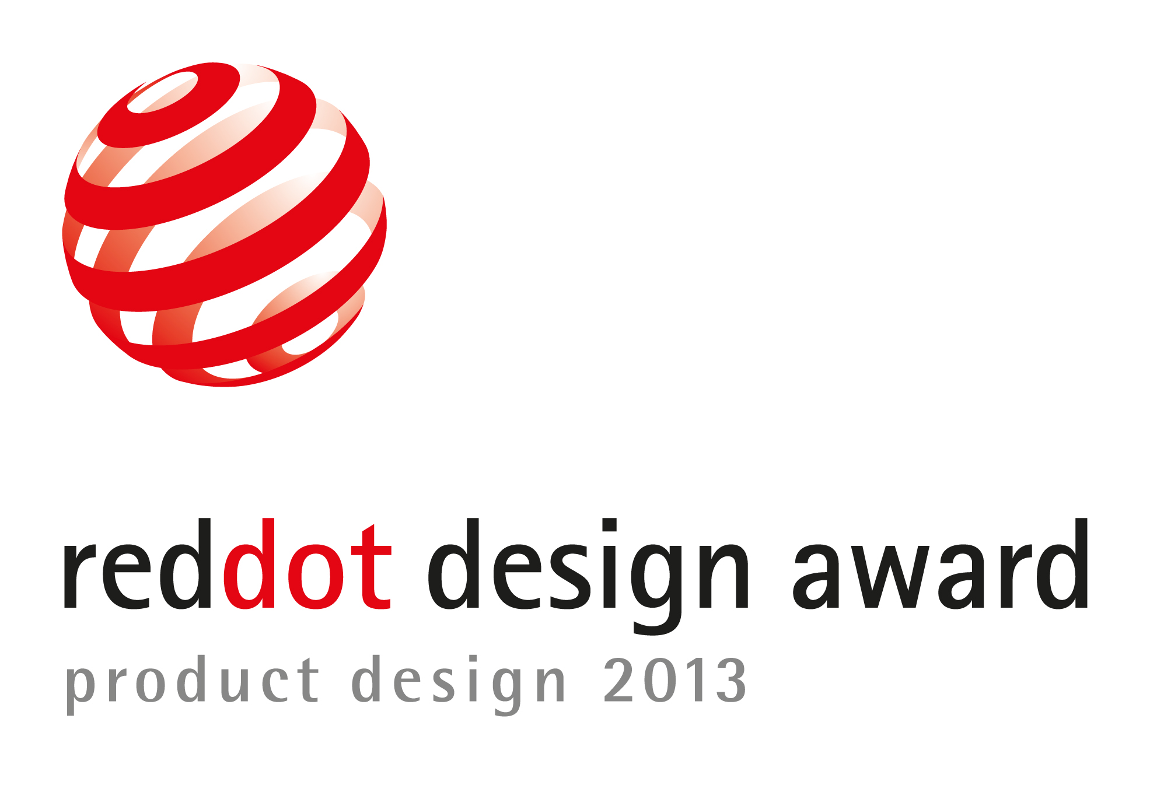

Weitere Informationen:
Zumtobel Lighting GmbH
Nikolaus Johannson
Head of Brand Communication
Schweizer Strasse 30
A-6850 Dornbirn

Tel +43-5572-390-26427
Mobil +43-664-80892-3202
Email nikolaus.johannson@zumtobel.com

www.zumtobel.com

Über Zumtobel
Zumtobel ist international führender Anbieter ganzheitlicher Lichtlösungen, die das Zusammenspiel von Licht und Architektur erlebbar machen. Als Innovationsführer bietet der Leuchtenhersteller ein umfassendes Spektrum an hochwertigen Leuchten und Lichtsteuerungssystemen für die unterschiedlichsten Anwendungsbereiche der professionellen Gebäudebeleuchtung – darunter Büro- und Bildungseinrichtungen, Verkauf und Präsentation, Hotel und Wellness, Gesundheit und Pflege, Kunst und Kultur sowie Industrie und Technik. Zumtobel ist eine Marke der Zumtobel AG mit Konzernsitz in Dornbirn, Vorarlberg (Österreich).

Zumtobel. Das Licht.

